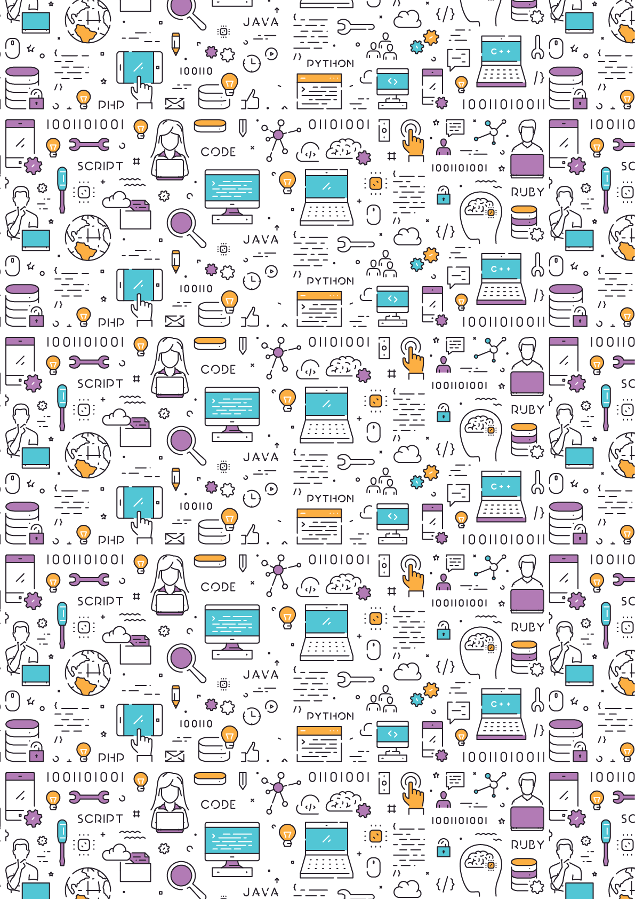

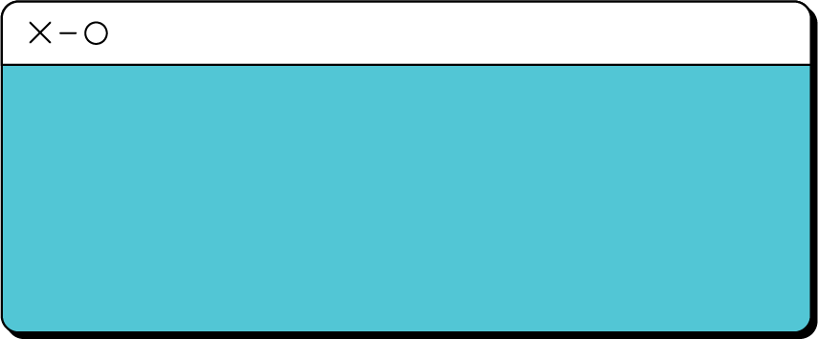

**מתכננים את המשחק**

המסמך הזה ילווה אותנו במסע שלנו אל **משחק המחשב הראשון** שאנחנו ניצור כמתכנתים ומתכנתות.

כאן **נחשוב, נתכנן, נתכנת** ואפילו **נשדרג** את הפרויקט שלנו.

**צאו לדרך!**

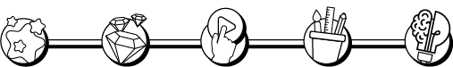

**תכנון**

עיצוב

אקשן

ניקוד

בונוס

**בשלב הראשון נתכנן את המשחק שאנחנו רוצים ליצור:  
העלילה, הסיפור, העיצוב - אנחנו בוחרים את הכל!**

## מהלך המשחק

|  |  |
| --- | --- |
| השחקן ישלוט באמצעות המקלדת באובייקט שניצב בתחתית המסך (האובייקט התופס).  המטרה היא לתפוס אובייקטים שונים שיפלו מהשמיים (האובייקט הנתפס).  לדוגמה: מטרת המשחק היא לתפוס לפחות 5 עצמות בעזרת הכלבלב. |  |

**אחרי שהבנו איך זה עובד בואו נצא לדרך!**

## שם המשחק

תנו שם למשחק, שיהיה קליט מגניב וגם קשור לנושא המשחק:

|  |
| --- |
| משחק הנינג'ה |

## סיפור הרקע

ספרו ופרטו מה העלילה של המשחק, מה המטרה שלו וכיצד השחקן צריך לשחק בשביל לנצח - זה הרגע להתפרע עם היצירתיות החבויה עמוק בפנים:

|  |
| --- |
| לורד שוגומי הרשע החליט לתקוף את כפר הנינג'ות השליו בעזרת כלי נשק שונים. הדוף את המתקפה של הלורד בעזרת כישורי הנינג'ה הסודיים. הצלח לעצור 20 התקפות כדי לנצח |

## אצבעות על המקלדת

פתחו פרויקט חדש, העניקו לו שם וודאו שיש בתוכו תיקיית DATA - ניתן להיעזר ב [+Startech](https://drive.google.com/file/d/1nbQgUmNR72g0KcvdbP2M7nhMBtoG49Cg/view?usp=sharing)

**סיימנו לתכנן - עכשיו לעיצוב!**

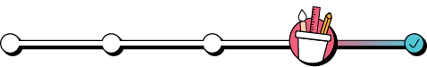

תכנון

**עיצוב**

אקשן

ניקוד

בונוס

**כאן נעצב את הרקע והדמויות, ונחליט אילו צלילים ילוו את המשחק**

## תמונות (Images)

הגיע הזמן לבחור את הדמויות של המשחק. בחרו 3 תמונות, הורידו אותן לתיקיית DATA והדביקו אותן בטבלה:

**טיפ:** תוכלו להיעזר [בתרגיל מעבדה עיצוב תמונה](https://data.cyber.org.il/Processing/%D7%97%D7%95%D7%9E%D7%A8%D7%99%20%D7%9C%D7%99%D7%9E%D7%95%D7%93/%D7%A2%D7%99%D7%A6%D7%95%D7%91%20%D7%95%D7%A2%D7%A8%D7%99%D7%9B%D7%AA%20%D7%AA%D7%9E%D7%95%D7%A0%D7%95%D7%AA.pdf) על מנת ליצור דמויות משלכם.

|  |  |
| --- | --- |
| תמונת האובייקט התופס | תמונת האובייקט הנתפס |
| תמונת רקע | תמונה שתייצג את החיים במשחק |

## צלילים (Sounds)

איך אפשר משחק בלי צלילים? בחרו 3 צלילים, הורידו אותם לתיקיית DATA וכתבו את שם הצליל בטבלה:

|  |  |
| --- | --- |
| **מוזיקת רקע**  מוזיקה שתתנגן לאורך כל המשחק |  |
| **צליל הצלחה** הצליל שיתנגן שנתפוס את האובייקט |  |
| **צליל החטאה** הצליל שיתנגן שנפספס את האובייקט |  |

## אצבעות על המקלדת

**הגיע הזמן לצייר על המסך את התפאורה שלנו**

טיפ:

* זוכרים איך מגדירים תמונה וצלילים? [תרגיל מעבדה תמונות ומוזיקה](https://data.cyber.org.il/Processing/%D7%97%D7%95%D7%9E%D7%A8%D7%99%20%D7%9C%D7%99%D7%9E%D7%95%D7%93/%D7%AA%D7%9E%D7%95%D7%A0%D7%95%D7%AA%20%D7%95%D7%9E%D7%95%D7%96%D7%99%D7%A7%D7%94.pdf)

## לא לשכוח

סמנו V בכל משימה שביצעתם:

* לבדוק ששמרנו את התמונות והצלילים בתיקיית DATA
* להגדיר גודל קנבס   
  טיפ: זוכרים באיזו מתודה נשתמש? מתודת size
* להוסיף תמונת רקע
* להוסיף מוזיקת רקע שתתנגן לאורך המשחק

**מעולה, למשחק שלנו יש תפאורה!   
פייר?! בחרנו אחלה תמונות וצלילים!**

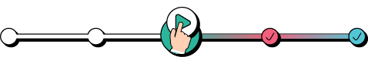

תכנון

עיצוב

**אקשן**

ניקוד

בונוס

**עכשיו נוסיף לפרויקט את הדמויות שבחרנו, ונתכנת את התנועה שלהן**

## מהלך המשחק

במשחק שלנו יש שני אובייקטים:

* **האובייקט התופס** - נע ימינה ושמאלה בתחתית המסך. תפקידו לתפוס את האובייקט הנתפס על ידי הגעה למיקום המשוער שאליו הוא ייפול.
* **האובייקט הנתפס** - מופיע בתחילת המשחק בחלק העליון של הקנבס. בכל פעם שהאובייקט הנתפס ייגע באובייקט התופס או יפול אל הקרקע הוא יחזור להופיע בחלק העליון של הקנבס.

## אצבעות על המקלדת

הגיע הזמן לצייר את הדמויות שלנו על הקנבס, בואו נצא לדרך!  
טיפ: זוכרים איך מגדירים תמונה? [תרגיל מעבדה תמונות ומוזיקה](https://data.cyber.org.il/Processing/%D7%97%D7%95%D7%9E%D7%A8%D7%99%20%D7%9C%D7%99%D7%9E%D7%95%D7%93/%D7%AA%D7%9E%D7%95%D7%A0%D7%95%D7%AA%20%D7%95%D7%9E%D7%95%D7%96%D7%99%D7%A7%D7%94.pdf)

## לא לשכוח

סמנו V בכל משימה שביצעתם:

* ציור האובייקט התופס במרכז החלק התחתון של המסך
* ציור האובייקט הנתפס במרכז החלק העליון של המסך

טיפ: מיקום במרכז - תלוי בערכי ה-X או ערכי Y של האובייקט?  
מיקום בחלק התחתון ובחלק העליון - תלויים בערכי ה-X או ערכי Y של האובייקט?

**תפאורה - יש, אובייקטים - יש, מה עכשיו?!  
הגיע הזמן להכניס עניין למשחק ולהזיז את האובייקטים שלנו**

# האובייקט התופס

## מהלך המשחק

השחקן שולט באובייקט התופס באמצעות שלושה מקשי מקלדת:

1. מקש "חץ ימינה" מנווט את האובייקט התופס ימינה.
2. מקש "חץ שמאלה" מנווט את האובייקט התופס שמאלה.
3. מקש "חץ למעלה" עוצר את האובייקט התופס.

טיפ: אם רוצים, אפשר להזיז גם באמצעות העכבר - זוכרים איך? התשובה נמצאת ב[תרגיל מעבדה mouse](https://data.cyber.org.il/Processing/%D7%97%D7%95%D7%9E%D7%A8%D7%99%20%D7%9C%D7%99%D7%9E%D7%95%D7%93/%D7%AA%D7%A8%D7%92%D7%99%D7%9C%20%D7%9E%D7%A2%D7%91%D7%93%D7%94%20Mouse%20%281%29.pdf)

## עכשיו לומדים

כדי שנוכל לבצע את המשימות עלינו ללמוד שלושה תרגילי מעבדה חשובים:

* לימוד [תרגיל מעבדה התניות פשוטות](https://data.cyber.org.il/Processing/%D7%97%D7%95%D7%9E%D7%A8%D7%99%20%D7%9C%D7%99%D7%9E%D7%95%D7%93/%D7%94%D7%AA%D7%A0%D7%99%D7%95%D7%AA.pdf)
* לימוד [תרגיל מעבדה אירועי מקלדת](https://data.cyber.org.il/Processing/%D7%97%D7%95%D7%9E%D7%A8%D7%99%20%D7%9C%D7%99%D7%9E%D7%95%D7%93/%D7%90%D7%99%D7%A8%D7%95%D7%A2%D7%99%20%D7%9E%D7%A7%D7%9C%D7%93%D7%AA.pdf)
* לימוד [תרגיל מעבדה אנימציה מתקדמת](https://data.cyber.org.il/Processing/%D7%97%D7%95%D7%9E%D7%A8%D7%99%20%D7%9C%D7%99%D7%9E%D7%95%D7%93/%D7%90%D7%A0%D7%99%D7%9E%D7%A6%D7%99%D7%94%20%D7%9E%D7%AA%D7%A7%D7%93%D7%9E%D7%AA.pdf) - עד עמוד 5

## לא לשכוח

סמנו V בכל משימה שביצעתם:

* לחיצה על חץ ימינה תזיז את האובייקט התופס ימינה
* לחיצה על חץ שמאלה תזיז את האובייקט התופס שמאלה
* לחיצה על חץ למעלה תעצור את האובייקט התופס
* גבולות - כאשר האובייקט התופס מגיע לגבול הימני או לגבול השמאלי הוא עוצר  
  טיפ: **אם** האובייקט מגיע לגבול ימין/שמאל **אז** תהיה המהירות?

**האובייקט התופס כבר זז, בואו נעזור לאובייקט הנתפס להגיע אליו**

# האובייקט הנתפס

## מהלך המשחק

* האובייקט הנתפס יפול מטה מהחלק העליון של הקנבס
* בכל רגע נתון, יהיה רק אובייקט נתפס אחד על הקנבס
* האובייקט הנתפס צריך ליפול (לרדת מלמעלה למטה) עד ש:
  + ייתפס על ידי האובייקט התופס
  + או יפגע בקרקע
* מיד לאחר מכן הוא יתחיל ליפול פעם נוספת

## לא לשכוח

סמנו V בכל משימה שביצעתם:

* האובייקט הנתפס יפול מראש הקנבס כלפי מטה  
  טיפ: זכרו מהירות+תנועה
* כשהאובייקט הנתפס מגיע לתחתית הקנבס, הוא יחזור ויופיע בראש הקנבס ויבצע נפילה נוספת  
  טיפ: צריכים להשתמש במעבדה של תנאים שכבר למדנו. ומה כתוב בתנאי? מהו הקצה התחתון?

## עכשיו לומדים

האובייקט הנתפס שלנו נופל מראש הקנבס וחוזר שוב ושוב, אבל הוא נופל מאותו מקום בכל פעם.   
כדי שנוכל להפיל אותו בכל פעם ממקום שונה עלינו ללמוד תרגיל מעבדה חשוב מאוד:

* לימוד [תרגיל מעבדה מספרים אקראיים](https://data.cyber.org.il/Processing/%D7%97%D7%95%D7%9E%D7%A8%D7%99%20%D7%9C%D7%99%D7%9E%D7%95%D7%93/%D7%9E%D7%A1%D7%A4%D7%A8%D7%99%D7%9D%20%D7%90%D7%A7%D7%A8%D7%90%D7%99%D7%99%D7%9D.pdf)

## לא לשכוח

סמנו V בכל משימה שביצעתם:

* בכל פעם שהאובייקט הנתפס חוזר לראש הקנבס הוא יופיע במיקום חדש  
  טיפ: המיקום החדש קשור לציר ה-X או לציר Y?

# אינטראקציה

**האובייקט התופס שלנו פוגע באובייקט הנתפס וכלום לא קורה 😱  
כיצד נזהה שהאובייקטים פגעו זה בזה?**

## מהלך המשחק

בשלב זה, נרצה להבחין בין המצב בו הצלחנו לתפוס את האובייקט הנתפס, לבין מצב בו החטאנו:

* במידה והצלחנו - נשמיע את צליל ההצלחה (זוכרים שבחרנו בתכנון המשחק?!)
* במידה והחטאנו נשמיע את צליל הכישלון

## עכשיו לומדים

כדי שנוכל לבצע את המשימה עלינו ללמוד מתודה חשובה שנקראת PointInShape:

* לימוד [תרגיל מעבדה התניות פשוטות](https://data.cyber.org.il/Processing/%D7%97%D7%95%D7%9E%D7%A8%D7%99%20%D7%9C%D7%99%D7%9E%D7%95%D7%93/%D7%94%D7%AA%D7%A0%D7%99%D7%95%D7%AA.pdf) - עמודים 24-25

## לא לשכוח

סמנו V בכל משימה שביצעתם:

* אם האובייקט הנתפס פגע באובייקט התופס, האובייקט הנתפס יחזור לראשית הקנבס
* אם האובייקט הנתפס פגע באובייקט התופס ישמע צליל הצלחה
* אם האובייקט "הנתפס לא פגע באובייקט התופס והגיע לתחתית הקנבס ישמע צליל החטאה  
  טיפ: כתבנו את התנאי הזה, זוכרים איפה?

**הדמויות שלנו זזות בדיוק כמו שדמיינו - מגניב ממש!  
וכמו בכל משחק טוב - עכשיו נוסיף את הניקוד של השחקן.**

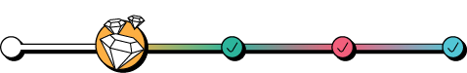

תכנון

עיצוב

אקשן

**ניקוד וחיים**

בונוס

## מהלך המשחק

במשחק שלנו ניצור שני סוגי ניקוד:

1. **ניקוד שלילי ("חיים")** – השחקן מתחיל עם 3 חיים. בכל פעם שהאובייקט הנתפס פוגע בקרקע – כמות החיים יורדת באחד
2. **ניקוד חיובי** – עבור כל אובייקט נתפס שפגע באובייקט התופס, השחקן מקבל נקודה

# ניקוד שלילי (חיים)

## עכשיו לומדים

כדי שנוכל לבצע את המשימות עלינו ללמוד תרגיל מעבדה חשוב בנושא משתנים

* לימוד [תרגיל מעבדה משתנים](https://data.cyber.org.il/Processing/%D7%97%D7%95%D7%9E%D7%A8%D7%99%20%D7%9C%D7%99%D7%9E%D7%95%D7%93/%D7%9E%D7%A9%D7%AA%D7%A0%D7%94%20%D7%9E%D7%98%D7%99%D7%A4%D7%95%D7%A1%20%D7%9E%D7%A1%D7%A4%D7%A8%20%D7%A9%D7%9C%D7%9D.pdf)

## לא לשכוח

סמנו V בכל משימה שביצעתם:

* לייצר בפינת הקנבס 3 תמונות שייצגו את החיים   
  טיפ: אפשר להשתמש באותה התמונה שלוש פעמים
* להוסיף משתנה שיציין את ה"חיים" של השחקן  
  חשבו: מה הערך ההתחלתי של המשתנה? מהי כמות החיים של השחקן בתחילת המשחק?
* להסיר מהקנבס חיים אחד בכל החטאה   
  חשבו: מה קורה למשתנה שהגדרתם כשיש החטאה?

**סיימנו לבצע את הניקוד השלילי וכעת נבצע את הניקוד החיובי**

# ניקוד חיובי

## עכשיו לומדים

תחילה עלינו ללמוד על אובייקט חדש ועל תרגיל מעבדה חשוב:

* לימוד האובייקט Text מתוך ה-[Cheat Sheet](https://drive.google.com/file/d/1dzYoh9m3OD8JTxSpgfvC33sBNXwKSXCf/view?usp=sharing)
* לימוד [תרגיל מעבדה מחרוזות](https://data.cyber.org.il/Processing/%D7%97%D7%95%D7%9E%D7%A8%D7%99%20%D7%9C%D7%99%D7%9E%D7%95%D7%93/%D7%9E%D7%97%D7%A8%D7%95%D7%96%D7%95%D7%AA.pdf)

## לא לשכוח

סמנו V בכל משימה שביצעתם:

* להוסיף משתנה המציין את הניקוד של השחקן  
  חשבו: מה הערך ההתחלתי של של המשתנה? מה הניקוד של שחקן בתחילת המשחק?  
  מה קורה למשתנה כשהשחקן מצליח לתפוס את האובייקט?
* להגדיר משתנה מסוג TEXT שבאמצעותו הניקוד יוצג על הקנבס
* לעדכן את הניקוד על הקנבס בכל פעם שערך הניקוד עולה ב-1

**המשחק שלנו כמעט מושלם! נשאר לנו רק לתכנת את הסוף**

# סיום המשחק

## מהלך המשחק

"סוף טוב הכל טוב" - או שלא?! למשחק שלנו שני מצבי סיום:

1. **השחקן הפסיד** – כאשר לשחקן נגמרו החיים
2. **השחקן ניצח** – כאשר השחקן צבר מספר מסויים של נקודות (למשל 10)

ניצור את שני מסכי הסיום  
טיפ: ניתן ליצור על ידי אובייקט TEXT או על ידי הגדרת שתי תמונות

## לא לשכוח

סמנו V בכל משימה שביצעתם:

* אם מספר "החיים" מגיע להיות 0 יש להציג מסך סיום של הפסד
* אם הניקוד מגיע לסכום 10, יש להציג מסך סיום של ניצחון
* לשחק ולבדוק שהכל עובד פיקס



**טירוף! סיימנו לפתח את המשחק שלנו!  
יש לכם חשק לעוד? יש עוד המון שדרוגים שאפשר להוסיף בפרק הבונוס**

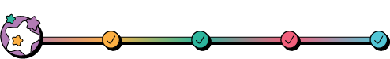

תכנון

עיצוב

אקשן

ניקוד וחיים

**בונוס**

## עכשיו, נוכל להוסיף אל המשחק כל הרחבה שרק נרצה!

הנה כמה רעיונות:

* **הוספת מסך פתיחה**  
  בחלון נכתוב את שם המשחק, ניתן קרדיט למפתחים (אתם ואתן!!!) ונציע תמונת נושא קטנה.   
  טיפ: אפשר להשתמש ב[תרגיל מעבדה מסך פתיחה](https://data.cyber.org.il/Processing/%D7%97%D7%95%D7%9E%D7%A8%D7%99%20%D7%9C%D7%99%D7%9E%D7%95%D7%93/%D7%9E%D7%A1%D7%9A%20%D7%A4%D7%AA%D7%99%D7%97%D7%94.pdf)
* **שלב שני למשחק**  
  לאחר תפיסה של מספר מסויים של אובייקטים, תמונת הרקע תשנה ורמת הקושי של המשחק תעלה (לדוגמה: מהירות האובייקט הנתפס תגדל, הוספה של אובייקטים "נתפסים", אובייקט "נתפס" שלילי וכו')
* **שני שחקנים**  
  הוספת אובייקט "תופס" נוסף, שהתנועה שלו היא באמצעות מקשים אחרים במקלדת, וגם הוא יכול לתפוס את האובייקטים הנתפסים. נראה מי ינצח 😉
* **סקין אחר**  
  לחיצה על כפתור במקלדת שיחליף את סיפור הרקע של המשחק. לחיצה על הכפתור תחליף את תמונת הרקע, הדמויות ואולי אפילו את הצלילים.
* **אנימציה**  
  יצירת דמויות אנימציה שזזות במהלך המשחק.  
  טיפ: אפשר להיעזר ב[תרגיל מעבדה אנימציה](https://data.cyber.org.il/Processing/%D7%97%D7%95%D7%9E%D7%A8%D7%99%20%D7%9C%D7%99%D7%9E%D7%95%D7%93/%D7%AA%D7%A8%D7%92%D7%99%D7%9C%20%D7%90%D7%A0%D7%99%D7%9E%D7%A6%D7%99%D7%94%20%282%29.pdf) ובאתר [OpenGameArt](https://opengameart.org/) להורדת אנימציות
* רעיון נוסף?



**אליפות! עשינו את זה!!!**

